**Веб-приложение по поиску участников и музыкальных групп**

Спринт №7

Deadliners

2024

**1 Задачи на текущий спринт**

Список задач на спринт показан на рисунке 1.

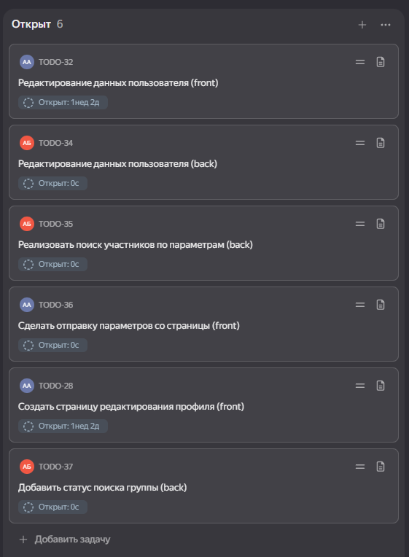

Рисунок 1 – Задачи на спринт

**2 Итоги текущего спринта**

Все задачи были выполнены (рисунок 2). Диаграмма сгорания была нарисована (рисунок ).

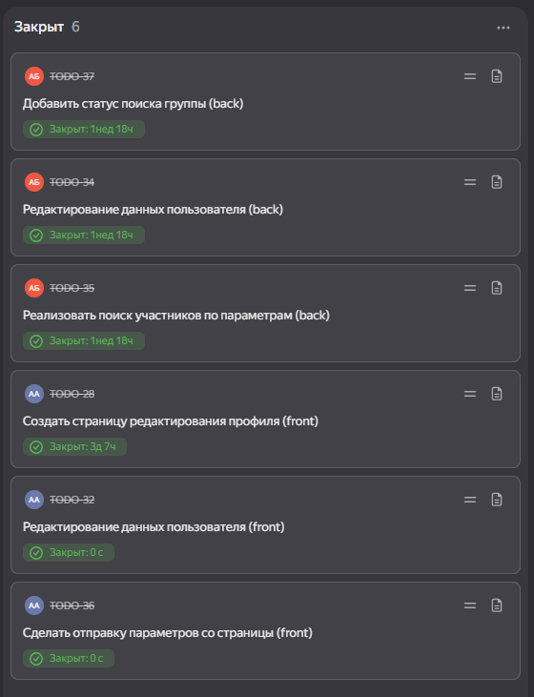

Рисунок 2 – Выполненные задачи

Демонстрация выполненной работы (рисунок 3 – 8).

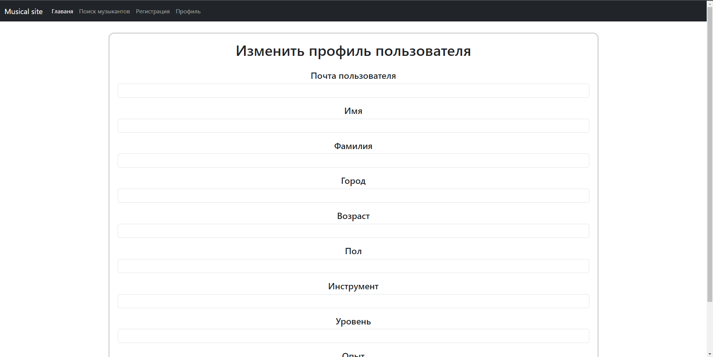

Рисунок 3 – Сделать страницу редактирования профиля

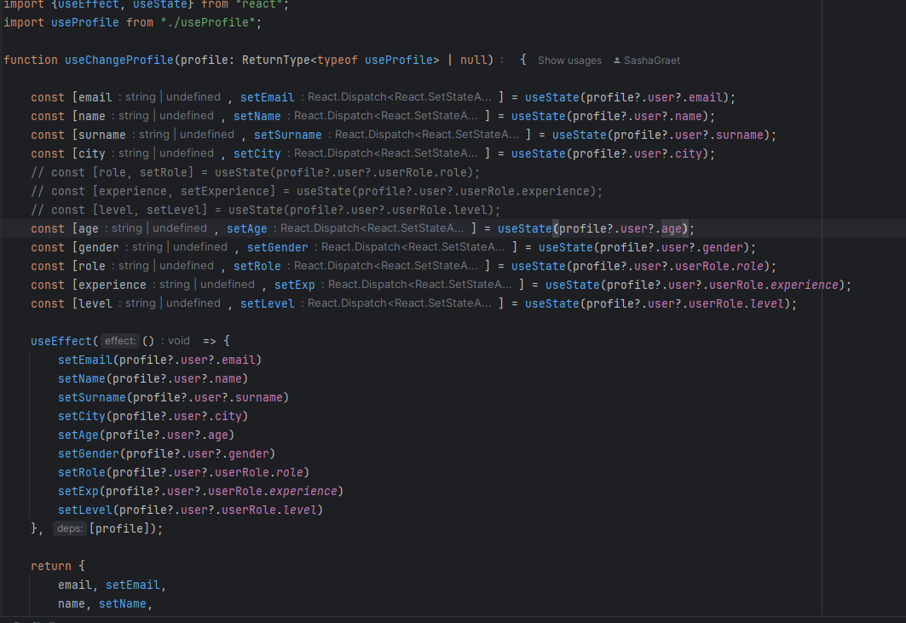

Рисунок 4 – Редактирование данных пользователя

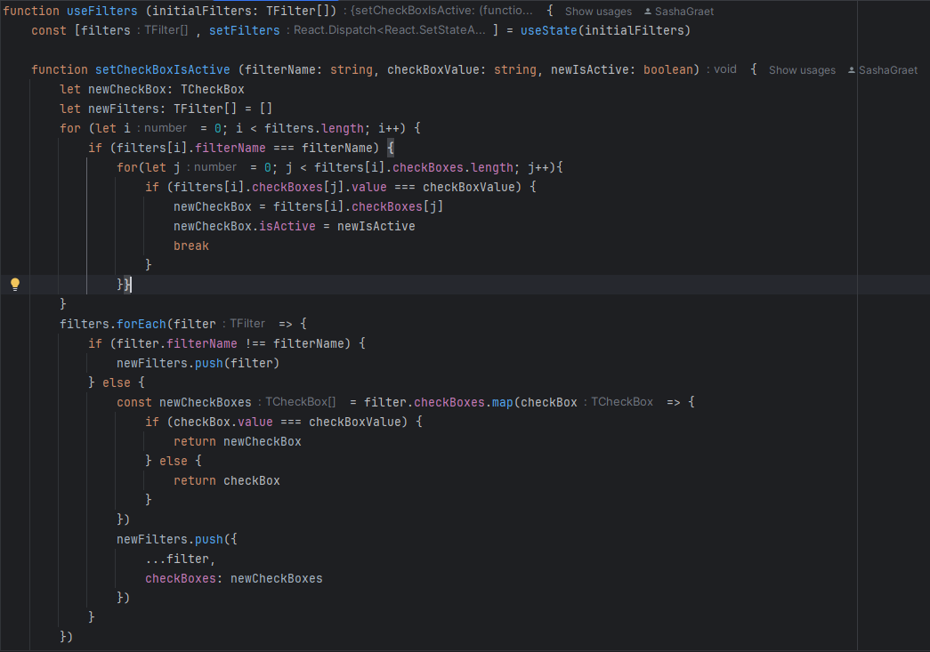

Рисунок 5 – Отправка данных со страницы

Рисунок 6 – Редактирование данных пользователя (back)

Рисунок 7 –Поиск участников по параметрам (back)

Диаграмма сгорания была сделана в яндекс трекере (рисунок 9).

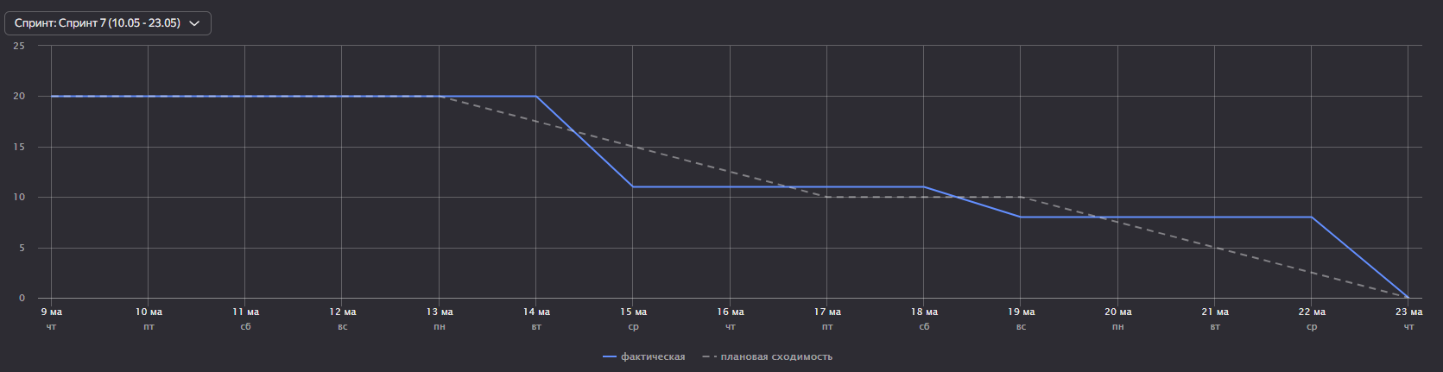

Рисунок 9 – Диаграмма сгорания

**3 Планы на следующий спринт**

Планы представлены на рисунке 10.

Рисунок 10 – Планы на следующий спринт